Дата:
Тема: | Робота з графічними об’єктами у середовищі текстового процесора. Автофігури
Мета: | навчити учнів працювати з графічними об’єктами та авто фігурами у середовищі ТП; розвивати вміння роботи з текстовими документами, розвивати інтерес до інформатики; виховувати культуру користувача ПК.

Хід уроку:
І. Актуалізація опорних знань та умінь.
- Фронтальне опитування учнів за контрольними питаннями.
Контрольні питання:
- Як додати у документ таблицю?
- Знайдіть відповідну функцію для кожної кнопки (усно):
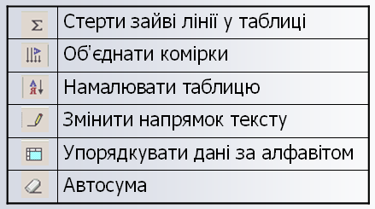

- Виконання практичного завдання на комп'ютері:
Створіть у документі таблицю, відредагуйте її та відформатуйте за зразком.
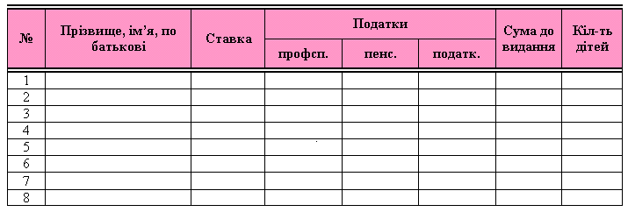

ІІ. Виклад нового матеріалу та виконання практичних завдань на комп’ютері для засвоєння теоретичного матеріалу:
- Графічні об'єкти у Word.
- Додавання у документ графічних об'єктів.
- Панель Малювання.
- Малювання примітивів.
- Операції з графічними об'єктами.
  - Зміна розмірів об'єкта.
  - Переміщення і копіювання об'єктів.
  - Повертання і відображення об'єкта.
  - Групування і розгрупування об'єктів.
  - Задавання порядку об'єктів.
  - Форматування графічних об'єктів.
  - Параметри графічних об'єктів.
- Робота з фігурним текстом WordArt. Форматування фігурного тексту WordArt.
- Малюнки з колекції Microsoft Office.
- Вставка малюнків з файлу.

 Практичні завдання:
Завдання 2
Намалюйте за допомогою піктограми Автофігури наступні графічні примітиви:
- овал
- трапецію
- зірку
- стрілку

Завдання 3
Побудуйте автофігури за зразком, використовуючи операцію копіювання та змінення розміру фігури:
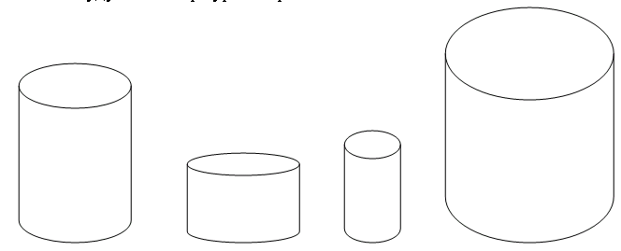
Завдання 4
Використовуючи операції повернення та відображення створіть автофігури за зразком:
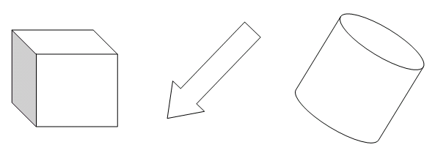
Завдання 5
Намалюйте та відформатуйте автофігури за зразком:

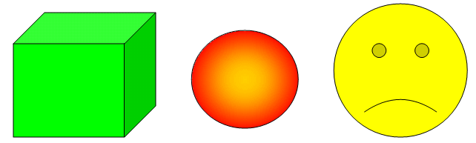

Завдання 6
Оформіть слово Канікули фігурним текстом за зразком:

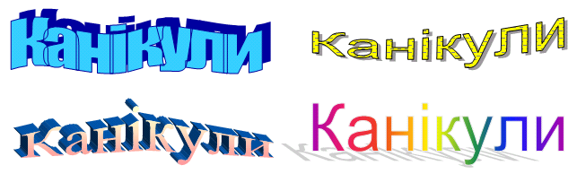
Завдання 7
Вставте у документ будь-які три малюнки з колекції Microsoft Office.

ІІІ. Систематизація та узагальнення нового матеріалу – фронтальне опитування учнів за контрольними питаннями.
- Яка панель інструментів у Word призначена для створення автофігур?
- Як намалювати коло, квадрат, криву?
- Як повернути об'єкт на 180°?
- Як масштабувати об'єкт (змінювати розмір), зберігаючи його пропорції?
- У чому полягає операція групування і розгрупування?
- Як створити фігурний текст WordArt?
- Як виконати вставку малюнка у документ?

ІV. Видача домашнього завдання – с.66-72 повторити

Дата:
Тема: | Практична робота “Робота з графічними об’єктами у середовищі текстового процесора”
Мета: | вчити використовувати графічні об’єкти та автофігури у середовищі ТП; розвивати вміння працювати з текстовими документами, розвивати інтерес до інформатики; виховувати культуру користувача ПК.

Хід уроку:
І. Актуалізація опорних знань та умінь – тестування учнів на комп’ютері з теми „Робот з графічними об’єктами”.

ІІ. Застосування придбаних ЗУН на практиці – виконання учнями практичних завдань на комп’ютері.
 Практичні завдання:
- Запустити текстовий процесор Word.
- Встановити наступні параметри сторінки: орієнтація – альбомна, поля – по 1,5 см. кожне, рамка – на свій смак.
- Згорнути вікно документу на панель завдань.
- Відкрити текстовий документ Таблиця для кросворду, що знаходиться за адресою: Домашній комп’ютер (Teacher)/Data D:/Диск D:/.
- Скопіювати з документу Таблиця для кросворду таблицю у документ, що згорнутий на панель завдань.
- Створити фігурні тексти Кроссворд, Тема, Животные, по горизонтали, по вертикали.
- Встановити розташування фігурних текстів за тестом.
- Змінити напрям тексту по вертикали.
- Розмістити фігурні тексти у необхідних місцях.
- Вставити до документу необхідні картинки з колекції Microsoft Office.
- Встановити розташування картинок за текстом.
- Змінити розміри картинок до необхідних.
- Розмістити картинки у необхідних місцях.
- Додати до документу автофігуру коло.
- Зафарбувати коло.
- Додати до кола текст.
- Скопіювати коло ще 8 разів, змінили цифри, розмістили у необхідних місцях.
- Згрупувати усі графічні об’єкти.
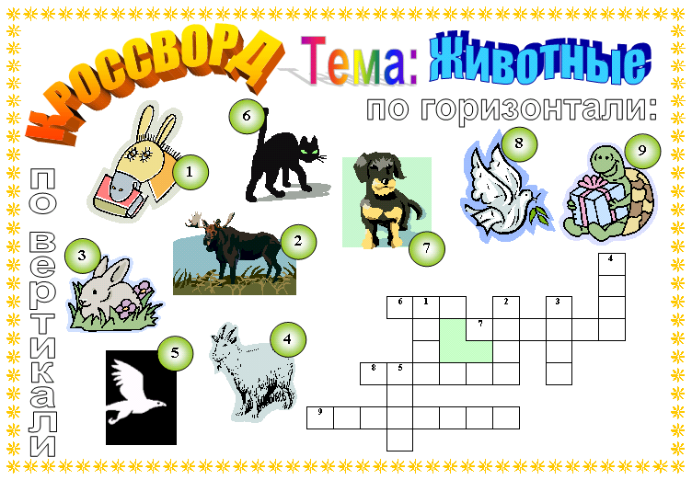

- Зберегти створений документ у своїй робочій папці під ім’ям Робота з графічними об’єктами_Ваше прізвище.
- Відправити збережений документ на свою дискету.
- Перевірити наявність створеного документу на дискеті.
- Оформити звіт з практичної роботи.
- Вимкнути комп’ютер та привести у порядок своє робоче місце.

ІІІ. Видача домашнього завдання – с.66-72 повторити.

